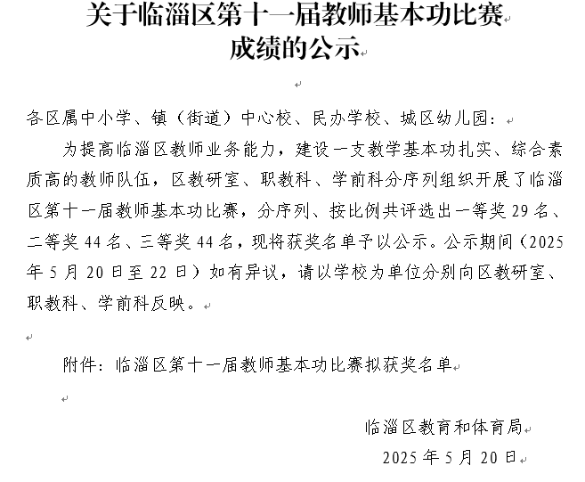
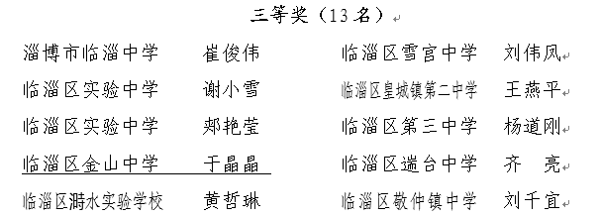
于晶晶老师于2025.年5月获得临淄区第十一届教师基本功大赛三等奖
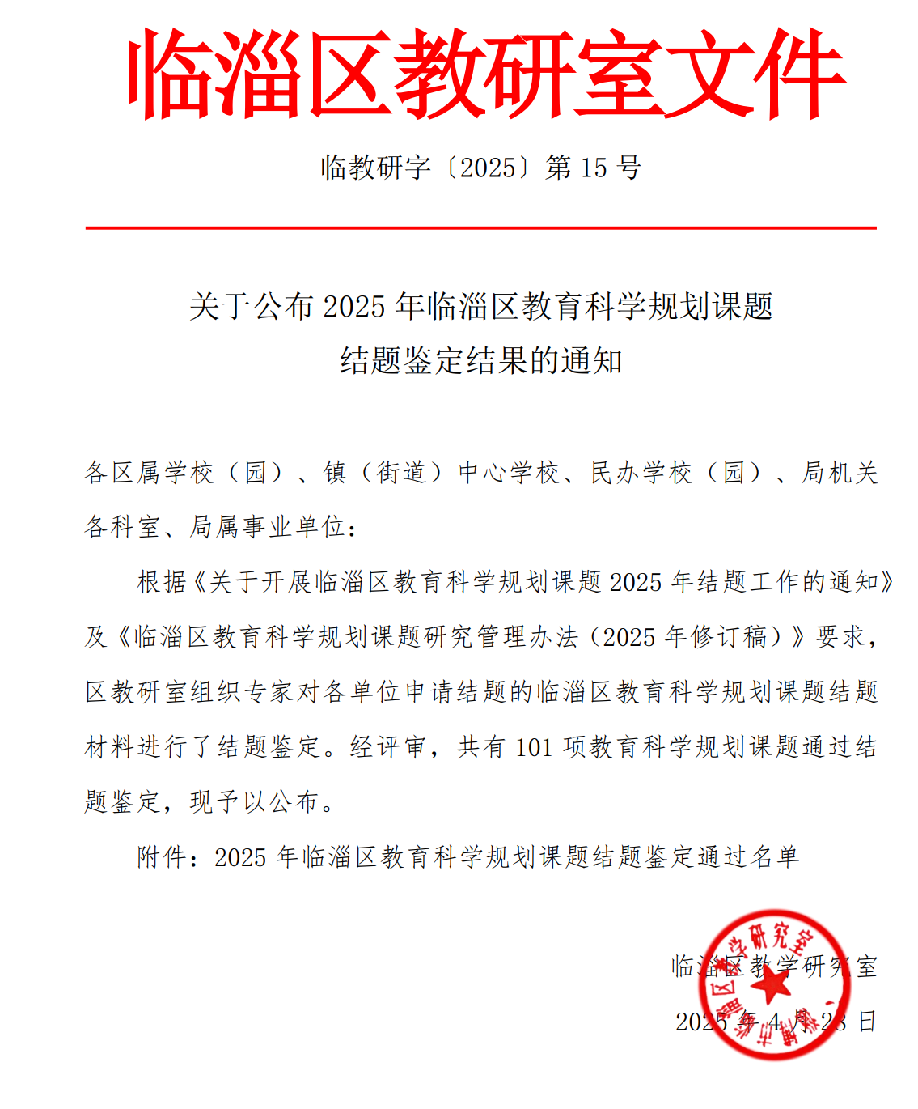
徐国磊老师于2025.年4月区课题结题

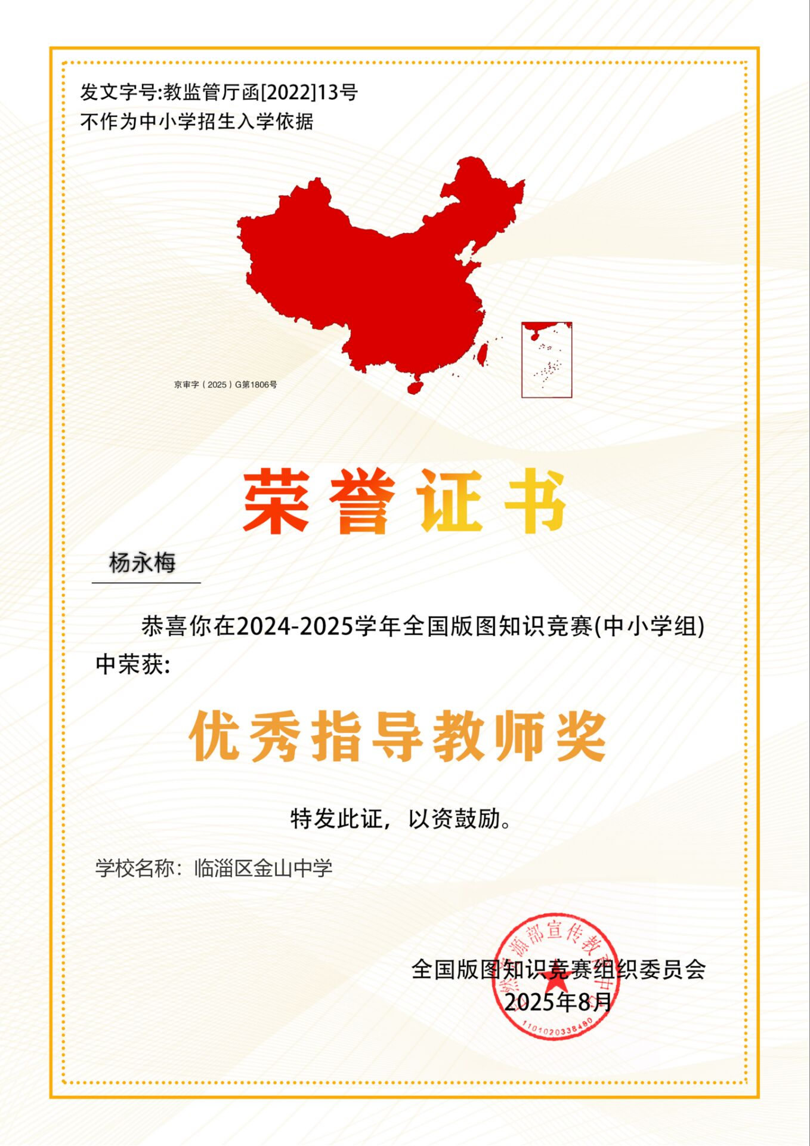
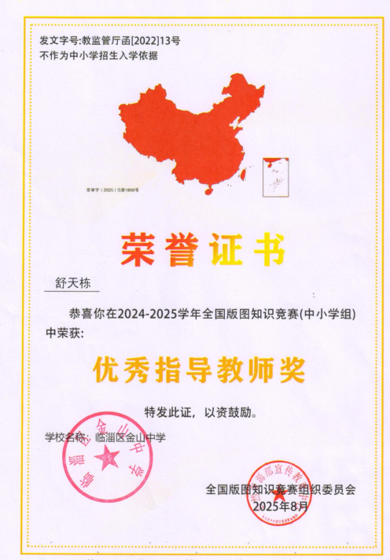
2025.8月杨永梅老师和舒天栋老师获得全国版图知识竞赛优秀指导教师奖
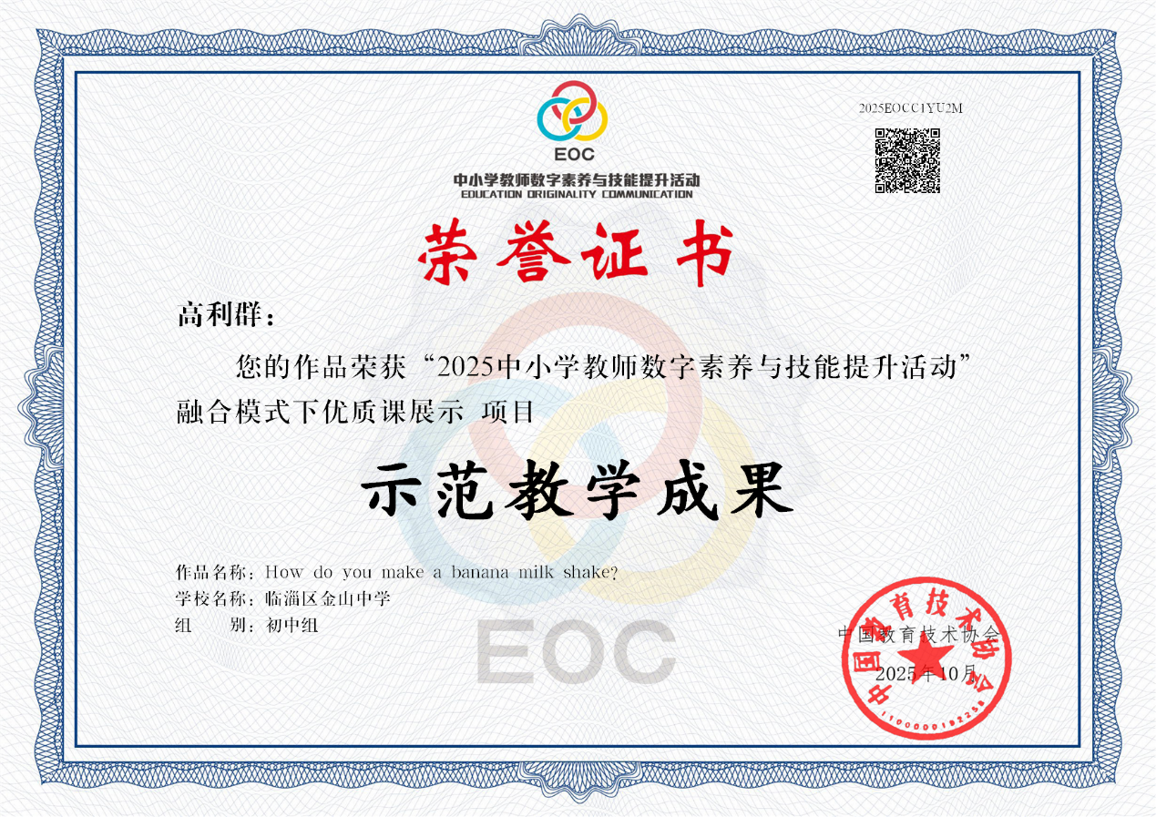
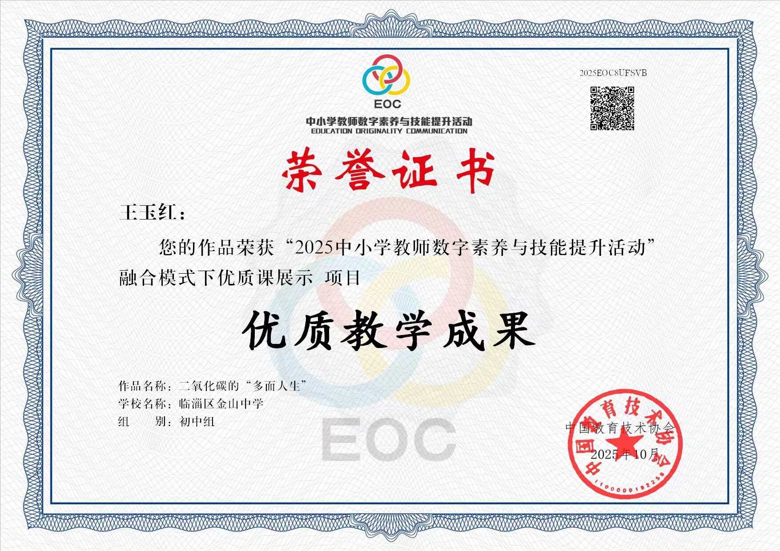
2025.10月高利群、于晶晶、王玉红三位老师获得EOC成果奖
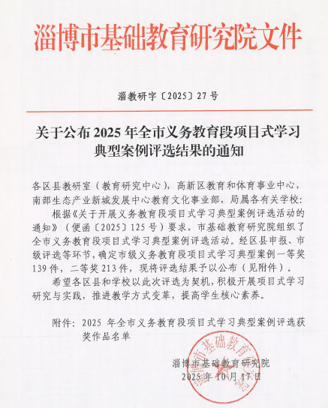
2025年10月17日舒天栋、杨永梅、马理朋三位老师获得淄博市2025年义务教育段项目式学习典型案例评选二等奖
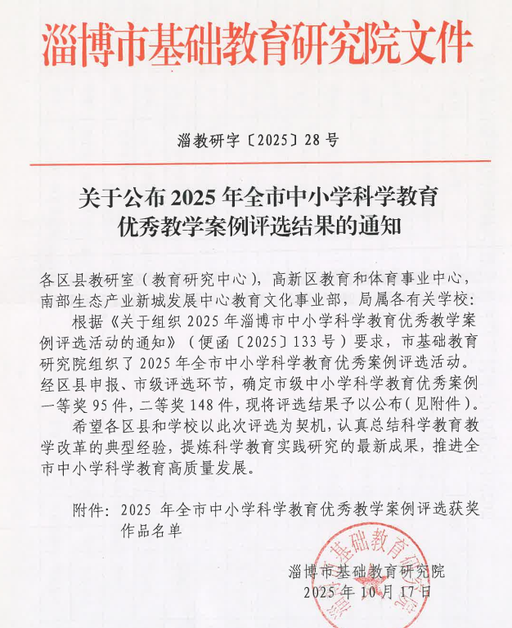
2025年10月17日，马理朋、王玉红、杨永梅、訾白云四位老师获得2025年全市中小学科学教育优秀教学案例评选二等奖。
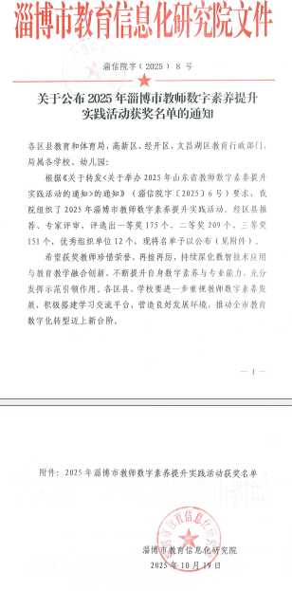
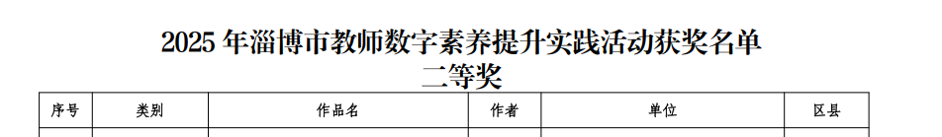

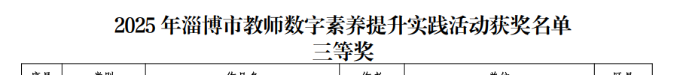

2025年10月19日王玉红老师获得淄博市教师数字素养提升实践活动三类奖项
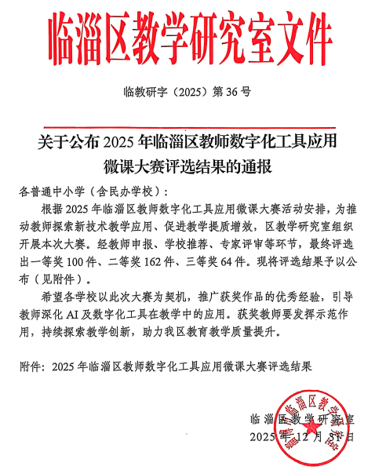
2025年12月31日王玉红老师获得临淄教研室微课大赛二等奖
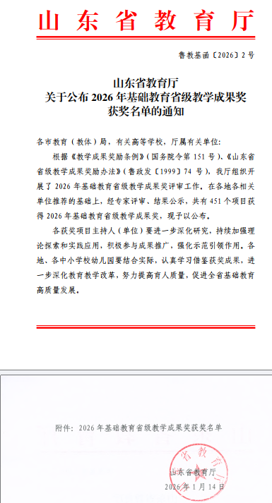
2026年1月杨永梅参与的课题获得山东省教学成果奖

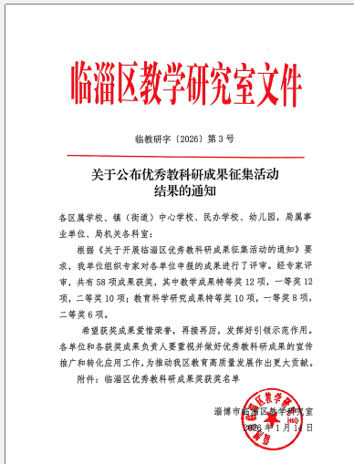
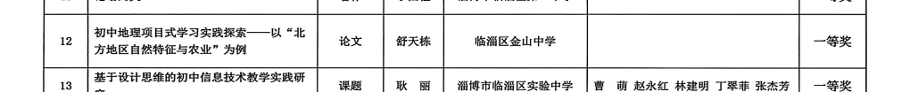
2026年1月1日舒天栋老师获得临淄区教研室优秀教研成果一等奖
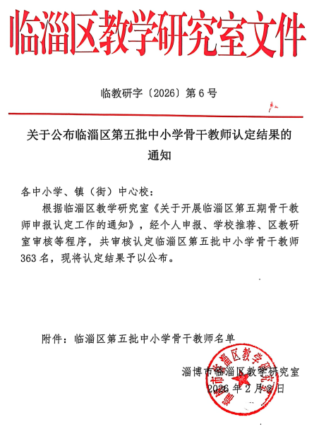
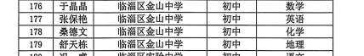
2026.2月于晶晶、张保艳、桑德文、舒天栋四位老师获评临淄区骨干教师

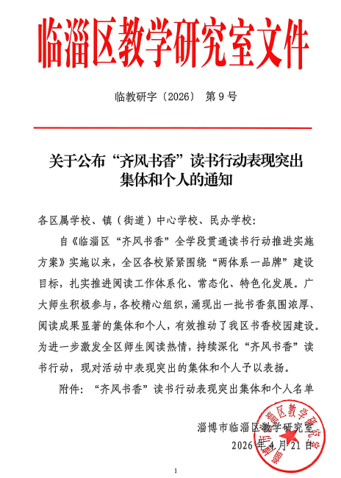
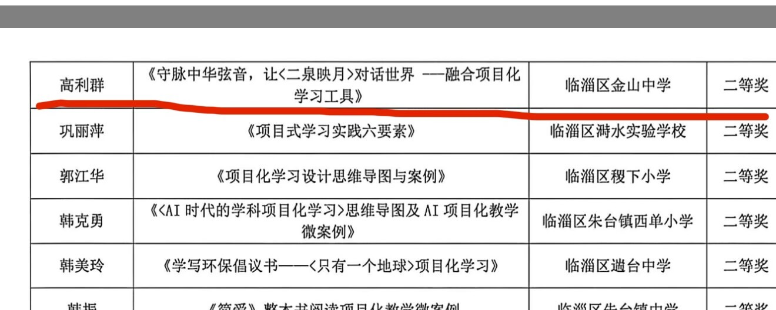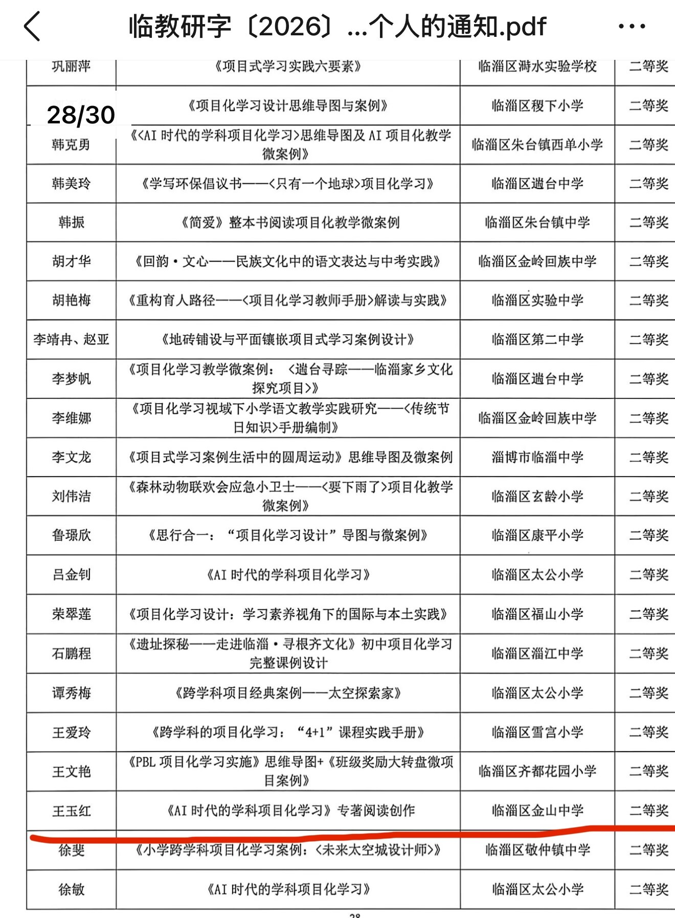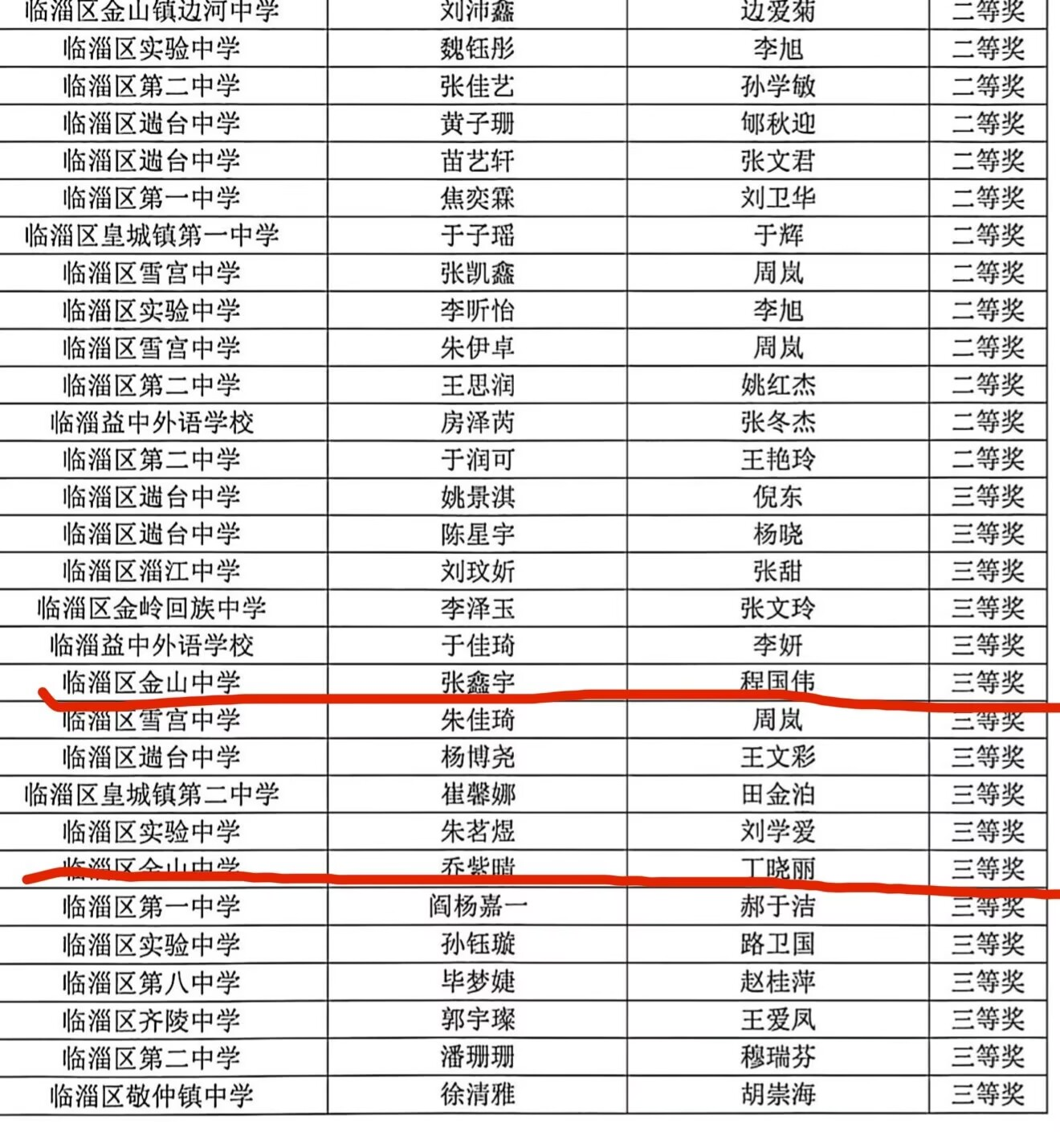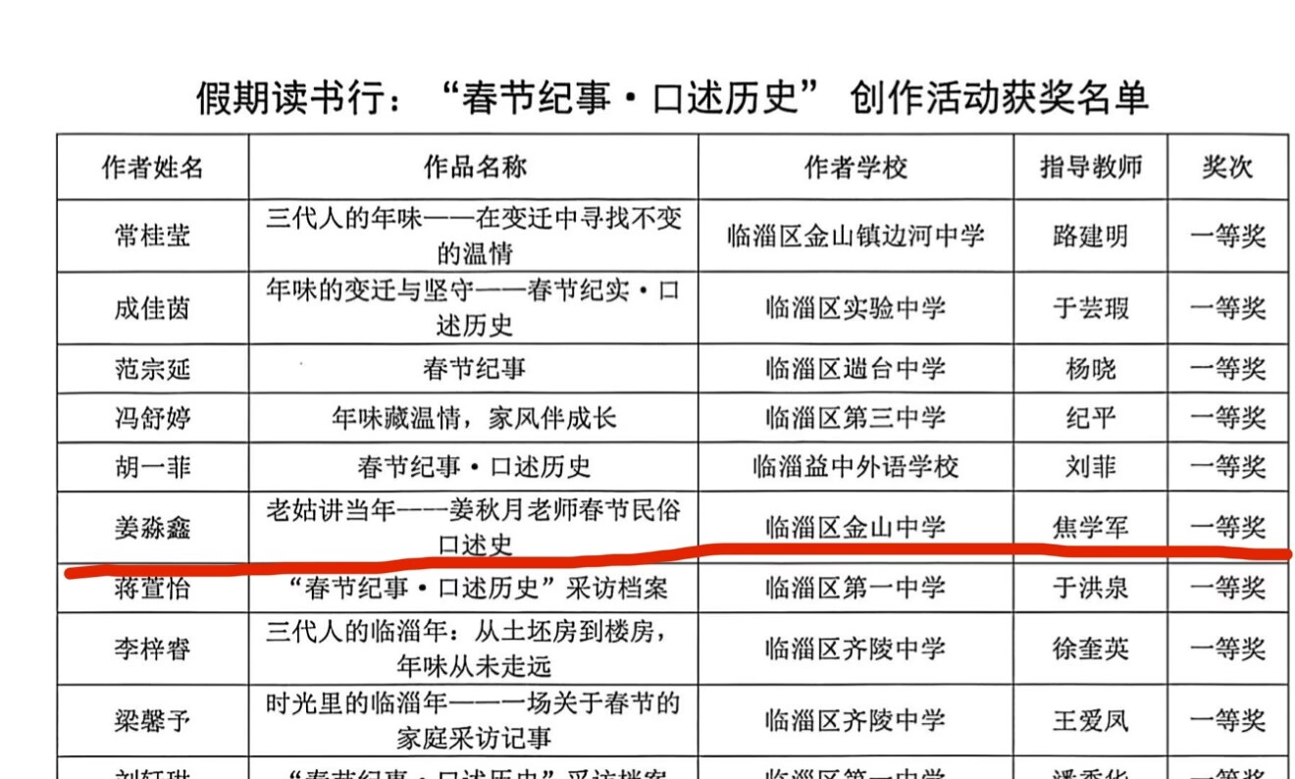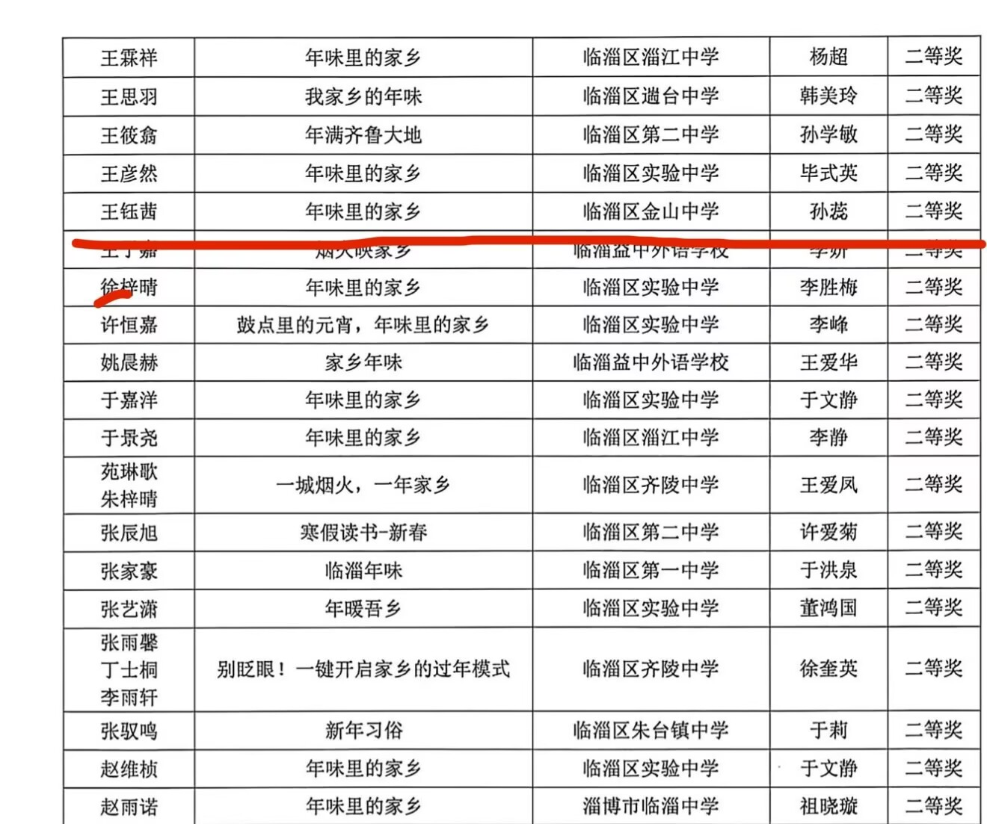
2026.4月寒假读书行多位师生获得奖励
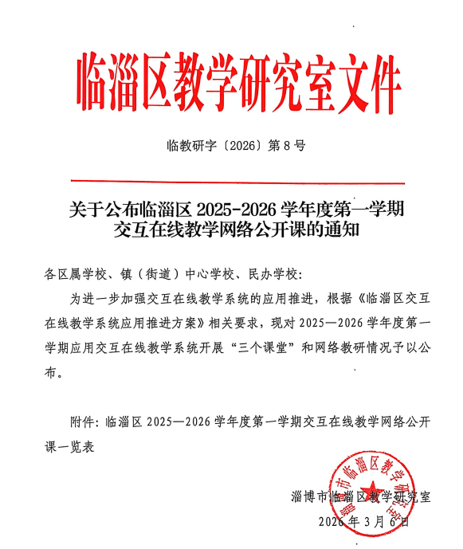
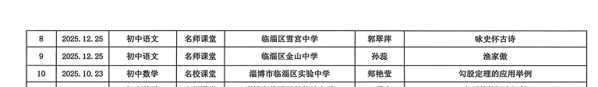
2026.3.6日孙蕊老师参加临淄区交互在线教学网络公开课

